2012年韶关市国民经济和社会发展统计公报

韶关市统计局 韶关调查队
2013年3月12日

2012年，全市人民在市委、市政府的坚强领导下，全面贯彻落实科学发展观，克服各种困难，应对复杂形势，着力转方式、惠民生、增后劲，保持了经济社会平稳健康发展。
一、综合
初步核算，2012年全市生产总值（GDP）888.48亿元，按可比价格计算，比上年增长9.8%。其中：第一产业增加值125.14亿元，增长6%，对GDP增长的贡献率为8.1%；第二产业增加值373.3亿元，增长11.7%，对GDP增长的贡献率为51%；第三产业增加值390.05亿元，增长9%，对GDP增长的贡献率为40.9%。三次产业结构为14.1:42:43.9。按常住人口计算，全市人均生产总值3.11万元，比上年增长9.1%，按平均汇率折算为4922美元。分区域看：韶关市区生产总值449.64亿元、增长9.7%，占全市生产总值的50.3%，人均生产总值4.48万元；县域生产总值443.61亿元、增长10.5%，占全市的49.7%，人均生产总值2.39万元。在现代产业中，先进制造业增加值81.76亿元、增长15.1%，现代服务业增加值134.68亿元、增长9.5%。在第三产业中，批发和零售业增加值增长5.9%，住宿和餐饮业增加值增长6.5%，房地产业增长8.5%。民营经济增加值450.2亿元，增长13.6%，占全市生产总值的50.7%。
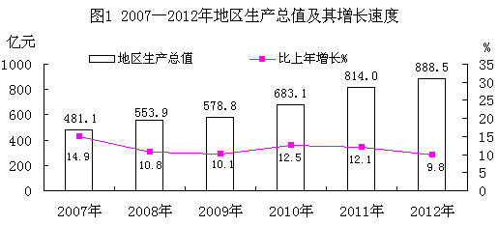
韶关市区居民消费价格总水平比上年上涨2.7%。其中，服务项目价格上涨2.6%，消费品价格上涨2.8%。在八大类消费品价格中，衣着类价格上涨5.2%、食品类价格上涨4.8%、娱乐教育文化用品及服务价格上涨3.4%、烟酒价格上涨2.3%、居住价格上涨1.4％、家庭设备用品及维修服务价格上涨0.4%、医疗保健和个人用品价格持平、交通和通信价格下降0.8%。全市工业品出厂价格总水平下降4.2%。
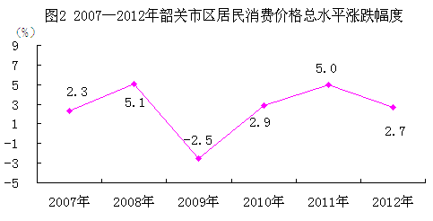

年末从业人员143.1万人，比上年增加0.45万人。其中：第一产业59.47万人,减少0.82万人；第二产业31.82万人，增加0.74万人；第三产业51.81万人，增加0.54万人。据工商部门统计，年末工商登记注册的私营企业和个体户从业人员25.97万人，比上年增加0.37万人。全年城镇新增就业人数5.4万人。安置城镇下岗失业人员再就业4.23万人，其中就业困难人员再就业0.32万人。年末城镇登记失业人员4.38万人，登记失业率2.75%，比上年末下降0.11个百分点。
全年地方公共财政预算收入61.48亿元，比上年增长14%。其中税收收入41.29亿元，增长10.9%。地方公共财政预算支出147.75亿元，增长14.8%。其中：教育支出30.26亿元，增长38%。民生支出占财政支出的比重69.6%，比上年提高2.4个百分点。
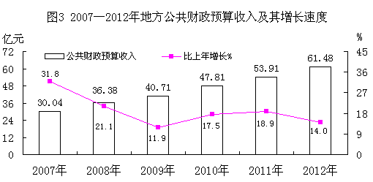
经济社会发展存在的主要问题：经济发展不快，发展方式比较粗放，产业结构有待进一步优化；工业发展后劲不强，第三产业发展偏慢，农业现代化水平不高；资源、环境约束加剧；中心城市带动力不强，城镇化水平和质量不高；民生质量有待进一步提高，社会建设任务繁重。
二、农业
全年农林牧渔业总产值201.46亿元，比上年增长5.9%。其中，种植业增长6.5%，林业增长5.5%，渔业增长5.4%，畜牧业增长4.2%。
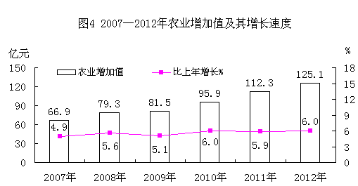
全年粮食作物播种面积238.4万亩，比上年增长0.4%；甘蔗种植面积8万亩，下降2.8%；油料种植面积65.03万亩，增长2%；烟叶种植面积20.92万亩，下降1.8%；蔬菜种植面积120.87万亩，增长5.2%。

表1 2012年主要农产品产量
农产品名称 | 计量单位 | 产量 | 比上年±%
粮食 | 万吨 | 91.66 | 2.7
其中：稻谷 | 万吨 | 79.15 | 3.2
蔬菜 | 万吨 | 181.08 | 8.2
甘蔗 | 万吨 | 53.76 | -0.7
花生 | 万吨 | 12.07 | 5.8
烟叶 | 万吨 | 3.37 | 0.3
水果 | 万吨 | 39.47 | 9.3
茶叶 | 吨 | 3095 | 4.7
蚕茧 | 吨 | 7892 | 2.1
肉类 | 万吨 | 15.17 | 2.8
其中：猪肉 | 万吨 | 11.84 | 2.7
水产品 | 万吨 | 7.47 | 4.9
年末农业机械总动力137.6万千瓦，比上年增长4.4%；农村用电量3.85亿千瓦时，增长9.6%；化肥施用量（折纯）11.42万吨，增长1.3%。有效灌溉面积141.09万亩，增长1.9%。
三、工业和建筑业
全年工业增加值315.22亿元，比上年增长10.9%。年末规模以上工业企业482个，比上年底增加74个，工业增加值261.46亿元，增长11.6%。在规模以上工业中，国有及国有控股工业增加值138.12亿元，增长1.8%。股份制工业103.76亿元，增长17.9%；民营工业77.26亿元，增长29.3%；外商及港澳台工业42.23亿元，增长11.7%。轻工业增加值85.29亿元，增长8.8%；重工业增加值176.17亿元，增长12%。年末产业转移园规模以上工业企业140个，全年实现工业增加值48.55亿元，增长33.3%。
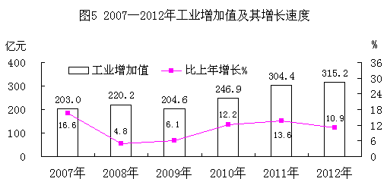
七大支柱工业增加值179.8亿元，比上年增长4.2%，占规模以上工业增加值的68.8%。其中：机械工业增长22.7%，制药工业增长11.3%，钢铁工业增长9.8%，烟草工业增长4.8%，电力工业增长1.3%，玩具工业增长0.5%，有色金属工业下降8%。
高技术制造业增加值9.03亿元，比上年增长25.2%。其中：电子及通信设备制造业增长29.7%，医药制造业增长11.3%。
先进制造业增加值81.76亿元，比上年增长15.1%。其中：装备制造业增加值26.19亿元，增长24.2%；钢铁冶炼及加工工业增加值31.84亿元，增长4.1%；石油及化学行业增加值23.73亿元，增长24.3%。
优势传统工业增加值79.87亿元，比上年增长13.8%。其中：食品饮料业增长3.3%，建筑材料业增长45.1%，金属制品业增长8.3%，纺织服装业增长22.6%，家具制造业增长29.9%。

表2 2012年规模以上工业主要产品产量
产品名称 | 计量单位 | 产量 | 比上年±%
成品钢材 | 万吨 | 581.27 | 2.6
十种有色金属 | 万吨 | 15.92 | 4.5
发电量 | 亿千瓦小时 | 116.65 | -8.7
其中：火电 | 亿千瓦小时 | 91.85 | -15.8
水电 | 亿千瓦小时 | 24.77 | 33.4
水泥 | 万吨 | 542.73 | 31.1
滚动轴承 | 万套 | 508.10 | -13.6
布 | 万米 | 2835.80 | 37.5
糖 | 万吨 | 1.61 | 20.1
卷烟 | 亿支 | 205.00 | 2.5
其中：一、二类烟 | 亿支 | 10.63 | 15.6
人造板 | 万立方米 | 112.25 | 1.4倍
机制纸及纸板 | 万吨 | 4.85 | -6.1

全年规模以上工业企业资产贡献率11.7%，资产保值增值率109.1%，资产负债率66.5%，成本费用利润率2.9%。主营业务收入925.93亿元，比上年增长1.3%；利税总额93.31亿元，增长3.7%，其中利润总额25.1亿元、下降10.2%；亏损企业亏损额27.5亿元，增长20.5%。
全年建筑业增加值58.08亿元，比上年增长16.5%。全市年末资质等级及以上建筑企业99个，比上年增加6个。完成建筑施工产值163.53亿元，增长25.3%；实现利润4.81亿元，增长29.7%；利税总额13.91亿元，增长28.7%。房屋施工面积1006.93万平方米，增长5.9%；房屋竣工面积433.45万平方米，下降5.8%。
四、固定资产投资
全年完成固定资产投资548.47亿元，比上年增长16.2%。其中：第一产业完成投资31.42亿元，增长34.6%；第二产业中的工业投资215.53亿元，增长14.9%；第三产业完成投资301.52亿元、增长16.2%，其中房地产开发完成投资91.3亿元、增长 12.3%。分城乡看：城镇投资507.45亿元，增长13.9%；农村投资41.03亿元，增长53.2%。分投资主体看：国有及国有控股经济投资231.89亿元，增长6.3%；外商及港澳台经济投资29.1亿元，增长9.5%；民营经济投资287.48亿元，增长26.4%。
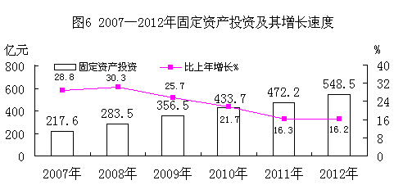
开展“百项工程兴韶关”。在建市以上重点项目46个，完成投资275.55亿元，比上年增长17.2%。新丰越堡水泥建成试产，乐昌峡水利枢纽开始发挥防洪效益，广乐高速公路韶关段、大广高速粤境新丰段、原曲仁矿棚户区改造、翁源华彩涂料城、佛山华夏建陶（新丰）产业转移项目等正在加紧建设中。
全年商品房销售面积259.6万平方米、比上年增长16%，其中商品住宅销售面积234.9万平方米、比上年增长12.3%。商品房销售额116.3亿元、比上年增长40%，其中商品住宅销售额88.4亿元、增长21.9%。年末商品房待售面积93.8万平方米，比上年增长22.6%。
五、贸易和外经
年末限额以上批发零售企业148个，比上年增加60个；限额以上住宿餐饮企业134个，比上年增加62个。全年批发零售和住宿餐饮业销售额661.02亿元，比上年增长13.4%。其中：批发零售业销售额604.51亿元，增长13%；住宿餐饮业营业额56.51亿元，增长18.1%。全社会消费品零售额409.59亿元，增长14.1%。其中：城镇消费品零售额384.62亿元，增长13.9%；乡村消费品零售额24.96亿元，增长15.9%。
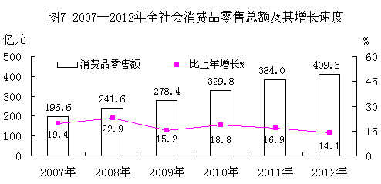
限额以上批发和零售业零售额中，粮油类零售额比上年增长10.5%，肉禽蛋类增长18.9%，汽车类增长45.6%，通讯器材类增长14%，服装、鞋帽针纺织品类增长21.2%。
全年进出口总额20.33亿美元，比上年增长14.4%。其中：进口11.63亿美元，增长10.2%；出口8.7亿美元，增长20.5%。按贸易方式分：一般贸易出口3.66亿美元，增长11.9%；加工贸易出口5.04亿美元，增长27.6%。按经营主体分：国有企业出口下降10.2%，“三资”企业出口增长20.8%，私营企业出口增长36%。按出口商品分：玩具出口增长32.2%，机电产品出口增长22.3%，服装出口增长22%，高新技术产品出口增长10.5%。按出口市场分：对香港出口增长41.3%，对欧盟出口增长13.9%，对美国出口增长3.5%，对日本出口下降13.5%。全年新批外商直接投资项目69个，比上年增长7.8%。实际利用外资1.72亿美元，下降27.8%。全年规模以上工业企业工业产品出口交货值104.08亿元，增长10.8%。
六、交通、邮电和旅游
全年交通运输、仓储和邮政业增加值60.58亿元，比上年增长8.1%。公路货运周转量129.28亿吨公里，客运周转量63.11亿人公里。年末公路通车里程14767公里(公路密度80 公里/百平方公里)，其中高级、次高级路面公路10438公里。等级公路14309 公里，其中高速公路291公里、一级公路208公里、二级公路815公里。
年末民用汽车拥有量13.57万辆、比上年增长15%，其中私人汽车11.3万辆、增长18.3%。民用轿车拥有量7.12万辆、增长20.6%，其中私人轿车6.54万辆、增长21.8%。
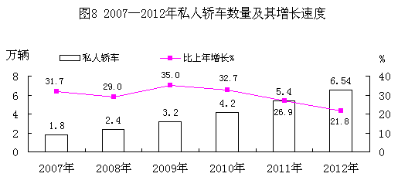
年末实有公共汽车营运车辆522辆，其中浈江和武江413辆。公共汽车客运总量6533万人次，其中浈江和武江5534万人次。
内河航道维护通航里程386 公里，其中等级航道256 公里，码头6个，泊位23个。港口货物吞吐量82.48万吨，比上年增长54.3%。
全年邮电通信业务总量25.55亿元，比上年增长10%。其中：邮政业务(含快递)总量2.49亿元，增长18.1%；电信业务总量23.06亿元，增长9.2%。年末电话交换机总容量100.91万门，固定电话57.62万户，移动电话用户266.44万户。按常住人口计算，电话普及率达到每百人113部。互联网用户38.11万户，增长16.5%。
全年接待旅游者人数2117.9万人次、比上年增长15%，其中入境过夜旅游者8.79万人次、下降52.4%。旅游总收入155.9亿元，增长20.3%。
七、金融和保险业
年末金融机构本外币各项存款余额1117.81亿元，增长11.2%。其中，城乡居民本外币储蓄存款余额701.41亿元，增长13.1%。年末金融机构本外币各项贷款余额497.9亿元，比上年增长17.1%。个人消费贷款107.08亿元，增长25.7%。其中，个人中长期消费贷款100.99亿元，增长22.8%；个人短期消费贷款6.09亿元，增长1.7倍。
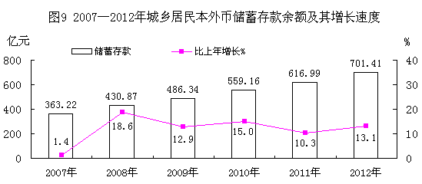
全市证券金融机构交易额709亿元，比上年下降16.3%；新增开户数9309户，下降23.7%；利润总额2474万元，下降59.8%。
全市保险机构保费总收入22.12亿元，比上年下降3.3%。其中：人寿险保费收入15.13亿元，下降12.3%；财产险保费收入6.4亿元，增长14%。财产险赔付支出3.85亿元，增长15.8%。
八、教育和科学技术
年末拥有普通中学155所，技工学校10所，中等职业学校22所，小学187所，幼儿园412所。适龄儿童入学率100%，小学毕业升学率100%，初中学龄人口入学率99.59%，初中毕业升学率97.32%。韶关学院授予44个专业学士学位，3889名学生获得学士学位。成人高等教育在校学生18134人，毕业生6035 人，比上年分别增长34.8%，67.2%。全年参加高等教育自学考试6982人，14127科次。
表3 各类学校教育发展情况
 | 学校数（所） | 招生数（人） | 在校学生数（人） | 比上年增长（%）
全日制高等学校 | 2 | 10632 | 34419 | 4.6
技工学校 | 10 | 29700 | 85000 | 2.4
其中：市属 | 5 | 14319 | 38000 | 18.8
中等职业学校 | 22 | 13195 | 40244 | -8.1
普通中学 | 155 | 56855 | 177923 | -7.1
其中：高中 | 25 | 22413 | 63439 | 1.0
初中 | 130 | 34442 | 114484 | -11.1
小 学 | 187 | 37069 | 205298 | 0.19
年末拥有省级工程技术研究开发中心11家，其中省级重点研发中心2家。国家级高新技术企业31家，省级民营科技企业81家，省级火炬计划特色产业基地3个。全市从事科技活动人员数9578人，其中韶关市区7233人。全年取得科技成果67项，其中9项获省科技进步奖、67项获市级科技进步奖。全年实施国家“火炬计划”1项，国家“星火计划”4项。全年专利申请量1814项，专利授权1431项，其中韶关市区696项；发明专利申请274项，发明专利授权39项，其中韶关市区26项。
九、文化卫生和体育
首次参加全国文明城市创建“两测”国检，成绩排名靠前，完成国家和省文化惠民工程任务。成功创建第九届全国双拥模范城市。年末有各类专业艺术团体3个，文化站104个，文化广场12个，博物馆9个，剧场、影剧院13个，公共图书馆9个。公共图书馆图书总藏量101.7万册。卫星地面接收站点528个，微波线路总长232.5公里，广播电视微波站7 座，广播调频发射台10座，广播覆盖率99.6%。电视发射台7座，有线电视用户46.5万户，电视覆盖率99.3%。广播电视人口综合覆盖率99%。
年末医疗卫生机构733个。其中：医院、卫生院171个，床位13510张；疾病预防控制中心10个；妇幼保健院（站、所）9个。各类卫生技术人员16183人。其中：执业(助理)医师6058人，注册护士6391人。乡镇卫生院112个，床位2425张，卫生技术人员2930人，乡村医疗点1514个。全市参加合作医疗199.99万人，农村合作医疗人口覆盖率100%。居民碘盐监测合格率98.97%，食品安全风险监测总体合格率94.2%。农村居民卫生厕所普及率90%，农村改水累计受益率99.3%，其中自来水普及率86%。全年无偿献血4.06万人次。
承办广东省第二届健身气功站点联赛总决赛、广东省国民体质监测万里行暨全民健身志愿服务活动启动仪式。建成29个乡镇农民健身广场。全年销售体育彩票2.04亿元，比上年增长14.6%。
十、人民生活、社会保障与安全生产
据居民家庭抽样调查，全市城乡居民人均收入13761元，比上年增长14.6%。其中：城镇居民人均可支配收入18350元，增长14%；农民人均纯收入8580元，增长15%。城乡居民收入差距继续缩小。农村居民人均住房面积33.1平方米。
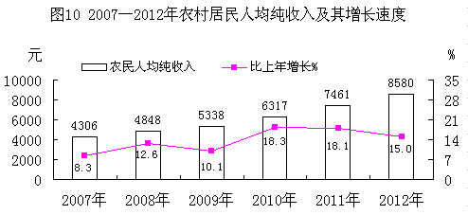

韶关市区中心城区居民人均可支配收入23184元，比上年增长14%。居民家庭人均消费性支出16290元，增长13.2%。居民家庭食品消费支出占消费总支出的比重（恩格尔系数）为39.7%。居民人均住房建筑面积35.8平方米。
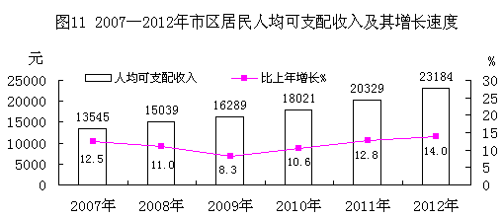
圆满完成扶贫开发“双到”任务。全年落实帮扶资金4.44亿元、落实帮扶项目487个，贫困村集体生产性经营收入平均8.5万元，贫困户人均纯收入7546元，有劳动能力的贫困户全面实现脱贫。
年末基本养老保险参保(含机关、事业单位)参保人数45.88万人，基本医疗保险参保人数（含城镇居民基本医疗）87.45万人，失业保险参保人数27.64万人，工伤保险参保人数33.71万人，生育保险参保人数15.36万人。年末享受社会养老待遇的离、退休人员12.78万人。新型农村社会养老保险参保人数79.58万人。养老、失业、工伤、生育保险全年征缴24.05亿元，增长13.2%；医疗保险基金（含城镇居民基本医疗）全年征缴12.97亿元，增长13.7%。
年末拥有社会福利机构104所（敬老院93所、社会福利院11所），床位5478张，在院人数3019人。城乡居民享受最低生活保障人数10.91万人，其中城镇居民2.4万人。全年发放低保资金17300万元，其中城镇5609万元；发放救灾资金1292万元；发放救济物资折款8.65万元，累计救灾5.93万人次。全年销售社会福利彩票2.78亿元，筹集社会福利基金2803万元。
开工建设保障性住房6362套，建成2829套；政府补助低收入户农民家庭改造住房4870户。
全年共发生各类生产安全事故454起、比上年增长14.1%，死亡234人、受伤418人、直接经济损失2433万元，分别增长1.3%、1%和33.1%。其中：道路交通事故372起、增长9.4%，死亡207人、下降1%，直接经济损失682万元、下降7%;工矿商贸领域发生事故15起、死亡25人、直接经济损失1515万元，分别增长25%、31.6%和62%；消防火灾事故67起、增长42.6%，死亡2人，直接经济损失236万元。亿元地区生产总值生产安全事故死亡率0.26，工矿商贸企业就业人员10万人生产安全事故死亡率2.11，道路交通万车死亡率5.0。
十一、人口、资源与环境
年末常住人口286.87万人，比上年增加1.87万人。城镇人口比重53.3%，比上年提高0.53个百分点。户籍人口326.49万人，其中非农业人口118.35万人。全年出生人口5.81万人，人口出生率17.33‰；死亡人口2.31万人，死亡率6.89‰；人口自然增长率10.44‰。
已探明的矿产资源储量中：煤13115万吨，铁矿石3233万吨，锰矿石74万吨，铜矿石8487万吨，铅矿石9841万吨，锌矿石13811万吨，钨矿石18688万吨，钼矿石11500万吨，锑矿石247万吨，铋矿石12818万吨。
全年降雨量1995毫米，比上年增加538毫米。年平均气温19.9℃，年日照时数1368小时。年末大中型水库蓄水量14.03亿立方米，增长22.3%。
年末城市建设用地面积87.81平方公里。其中：居住用地面积29.2平方公里，公共设施用地面积10.39平方公里，工业用地面积22.94平方公里。
年末林业用地面积142.06万公顷，森林覆盖率73.3%，林木绿化率75.6%，活立木总蓄积量7692.66万立方米。全年完成荒山（沙、土）造林面积1.63万公顷。省级以上自然保护区17个（其中国家级3个），自然保护区面积19.38万公顷。韶关市区建成区绿化覆盖面积3886公顷，绿化覆盖率46.1%，人均公园绿地面积11.78平方米。
全年规模以上工业综合能源消耗量675.2万吨标准煤，比上年下降6.3%。其中30家万吨以上耗能工业企业综合能源消费量631.62万吨标准煤，下降5%。全年全社会用电量96.67亿千瓦小时，比上年增长1.1%。其中：工业用电69.62亿千瓦小时，下降0.6%；第三产业用电11.51亿千瓦小时，增长2.6%；居民生活用电13.22亿千瓦小时，增长6.1%。

注：
1、本公报中各项统计数据为初步统计数，部分数据因四舍五入的原因，存在着与分项
合计不等的情况。
2、地区生产总值、增加值、产值绝对数按当年价计算，增长速度按可比价计算。
3、从2011年起，规模以上工业统计口径由500万元调整为2000万元及以上；固定资产投资项目统计起点由计划总投资50万元提高到500万元；限额以上批发企业标准，年销售额2000万元以上；限额以上零售企业标准，年零售额500万元以上；限额以上住宿餐饮企业标准，年营业额200万元以上。
4、现代服务业主要包括金融业、现代物流业、信息服务业、科技服务业、外包服务业、商务会展业、文化创意产业和总部经济八个产业。先进制造业包括装备制造业、钢铁冶炼及加工业、石油及化学制造业。高技术制造业包括核燃料加工业、信息化学品制造业、医药制造业、航空航天器制造业、电子通信设备制造业、计算机制造业、医疗仪器设备制造业。
5、接待入境过夜旅游者为旅游住宿设施的接待境外人数。
6、目前我国实施的“火炬计划”、“星火计划”均只有国家级。

